Bogotá, D.C., 27 de febrero de 2025

Doctor

**JAIME LUIS LACOUTURE PEÑALOZA**

Secretario General

Cámara de Representantes

Capitolio Nacional.

**Asunto: Radicación Proyecto de Ley**

Respetado secretario general.

En concordancia con el artículo 154 de la Constitución Política de Colombia y el artículo 140 de la Ley 5a de 1992, en nuestra condición de Congresistas de la República nos permitimos presentar ante la Secretaría General de la Cámara de Representantes de la República el presente Proyecto de Ley: “**POR MEDIO DEL CUAL SE DECLARA A PUERTO LEGUÍZAMO COMO PUERTO LIBRE DE LEGUÍZAMO PARA EL DESARROLLO ECONÓMICO Y SOCIAL DEL MUNICIPIO Y SE DICTAN OTRAS DISPOSICIONES”.**

**Cordialmente,**

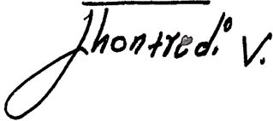

**JHON FREDI VALENCIA CAICEDO**

Representante a la Cámara

Circunscripción Transitoria Especial de Paz No. 11

Putumayo

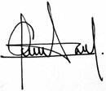

|  |  |
| --- | --- |
| **JORGE ANDRES CANCIMANCE LOPEZ**  **Representante a la Cámara**  **Circunscripción Putumayo** |  |
| **JOHN JAIRO GONZÁLEZ AGUDELO**  **Representante a la Cámara Curul de Paz No. 3 Antioquia** | **JHON JAIRO BERRIO LÓPEZ**  **Miembro de la Cámara de Representantes por el Departamento de Antioquia** |
| **ALEXANDER GUARÍN SILVA**  **Representante a la Cámara por el Guainía** | **GILMA DÍAZ ARIAS**  **Representante a la Cámara**  **Departamento del Caquetá** |
| **MONICA KARINA BOCANEGRA PANTOJA**  **REPRESENTANTE A LA CÁMARA**  **DEPARTAMENTO DE AMAZONAS.**    **GERSON LISIMACO MONTAÑO ARIZALA**  **Representante a la Cámara**  **CITREP-10 Sur Nariño** | **ORLANDO CASTILLO ADVINCULA**  **Representante a la Cámara**  **CITREP 9 – Pacífico medio** |
| **DIÓGENES QUINTERO AMAYA**  **Rrepresentante a la Cámara**  **Catatumbo** | **WILLIAN FERNEY ALJURE MARTÍNEZ**  **Representante a la cámara**  **Meta - Guaviare**  **CITREP No 7** |
| **CRISTÓBAL CAICEDO ANGULO**  **Representante a la Cámara**  **Valle del Cauca** | https://lh6.googleusercontent.com/pRRWZwGFizQjhdPSF_4qeiS2HPxDk22W4XtPtQwRM5UhLjFyPPQczuYLXohvEYOlpfOgQYnKrC-67eeOZIvVEsEb3LRygRdgQQ3uDg3MvFx0FWx4bKItijn6JvYzLhMo7EgutC8pp1l6  **DAVID ALEJANDRO TORO RAMÍREZ**  **Representante a la Cámara por Antioquia**  **Pacto Histórico** |
| **LILIANA RODRÍGUEZ VALENCIA**  **Representante a la Cámara**  **Departamento de Cundinamarca**    **ERIKA TATIANA SÁNCHEZ PINTO**  **Representante a la Cámara**  **Departamento de Santander** | **JHON FREDY NUÑEZ RAMOS**  **Representante a la Cámara**  **CITREP 5 Caquetá - Huila** |
|  | **Germán José Gómez López**  **Representante a la Cámara por Atlántico**  **Partido Comunes** |
| **ANIBAL HOYOS FRANCO**  **Representante a la Cámara**  **Departamento de Risaralda** | **JAIRO REINALDO CALA SUAREZ**  **Representante a la Cámara Santander  Partido Comunes** |
|  | **JULIO ROBERTO SALAZAR PERDOMO**  **REPRESENTANTE A LA CÁMARA**  **DEPARTAMENTO DE CUNDINAMARCA** |
| **Departamento del Cesar** | F:\FIRMA DIGITAL HAIVER.jpeg  **HAIVER RINCÓN GUTIÉRREZ**  **Representante a la Cámara Citrep 15 Tolima** |
| **Julián Peinado Ramírez**  **Representante a la Cámara**  **Departamento de Antioquia** | **PEDRO BARACUTAO GARCIA OSPINA**  **Representante a la Cámara**  **Pacto Histórico - COMUNES** |
| **Karen Astrith Manrique Olarte**  **Representante a la Cámara**  **CITREP 2 – Arauca** |  |

**PROYECTO DE LEY No. _____ DE 2025 CÁMARA**

**“POR MEDIO DEL CUAL SE DECLARA A PUERTO LEGUÍZAMO COMO PUERTO LIBRE DE LEGUÍZAMO PARA EL DESARROLLO ECONÓMICO Y SOCIAL DEL MUNICIPIO Y SE DICTAN OTRAS DISPOSICIONES”**

**EL CONGRESO DE COLOMBIA**

**DECRETA:**

**CAPÍTULO I.**

**Artículo 1. Objeto:** La presente ley tiene por objeto declarar Puerto Libre de Leguízamo, al municipio de Leguízamo del departamento del Putumayo y la creación de las condiciones legales especiales para la promoción y el desarrollo económico y social de sus habitantes, que les permita su supervivencia digna conforme a lo reglado por la Constitución Nacional y dentro de sus particulares condiciones geográficas, ambientales y culturales.

**CAPÍTULO II.**

**DEL RÉGIMEN DE PUERTO LIBRE.**

**Artículo 2. Definiciones para la aplicación de la presente ley**. Para efectos de la presente Ley, se entenderán como:

**1. Puerto Libre de Leguízamo:** Defínase como Puerto Libre de Leguízamo, el territorio del Municipio de Puerto Leguízamo, al cual pueden llegar libremente, sin limitaciones de cupo o cantidad y sin el pago de tributos aduaneros, mercancías, bienes y servicios lícitos, de procedencia extranjera o de una Zona Franca Industrial de Bienes y Servicios, para su consumo local, ser comercializadas, reembarcadas, reexportadas o para su nacionalización.

**2. Introducción de mercancías, bienes y servicios al territorio aduanero nacional:** La introducción de mercancías extranjeras, bienes y servicios procedentes del territorio de Puerto Leguízamo hacia el resto del territorio aduanero nacional, se realizará por el sistema de envíos o bajo la modalidad de viajeros.

**Artículo 3. Ratificación del puerto libre.** Se ratifica como Puerto Libre, toda el área del Municipio de Puerto Leguízamo.

**Artículo 4:** Al territorio del Puerto Libre de Leguízamo, podrán introducirse toda clase de mercancías lícitas, bienes y servicios extranjeros, excepto armas, estupefacientes, mercancías prohibidas por convenios internacionales a los que se haya adherido o se adhiera Colombia y, finalmente, los productos precursores de estupefacientes y las drogas y estupefacientes no autorizados por la autoridad competente.

**Parágrafo.** El Gobierno Nacional reglamentará lo relativo a los servicios que se presten desde el municipio de Puerto Leguízamo, con destino al territorio nacional y a otros países.

**Artículo 5, Impuesto Único al Consumo.** La introducción de mercancías, bienes y servicios extranjeros estará libre del pago de tributos aduaneros y solo causará un Impuesto Único al Consumo, a favor del municipio de Puerto Libre de Leguízamo, equivalente al diez por ciento (10%) como tope máximo, conforme lo establece la Ley 47 de 1993.

**Artículo 6. Facultades del concejo municipal en lo relacionado con el impuesto único al consumo.** El concejo municipal, a iniciativa del alcalde, podrá fijar lo relacionado con los elementos esenciales del Impuesto Único al Consumo y los tratamientos preferenciales que estime convenientes.

**Artículo 7. Personas que pueden ingresar mercancías, bienes y servicios al puerto libre**. Solo podrán introducir y legalizar mercancías, bienes y servicios extranjeros a Puerto Leguízamo, en cantidades comerciales, las personas naturales o jurídicas inscritas en el RUT que se hayan matriculado debidamente como comerciantes en la Cámara de Comercio del Putumayo, se encuentren a paz y salvo en lo relacionado con el impuesto de industria y comercio, y para quienes el municipio de Puerto Leguízamo sea la sede principal de sus negocios y que obtengan el correspondiente permiso de la Gobernación del departamento.

**Artículo 8. Ingreso de mercancías, bienes y servicios al puerto libre.** Los habitantes del Municipio de Puerto Leguízamo legalmente establecidos, que no tengan la calidad de comerciantes, pueden ingresar mercancías, bienes y servicios extranjeros, en cantidades no comerciales mediante el pago del Impuesto Único al Consumo, cuando a ello hubiere lugar, con la presentación de la Declaración Especial de Ingreso.

**Artículo 9. Mercancías en tránsito.** Se podrá recibir en el territorio del Puerto Libre de Leguízamo, mercancías, bienes y servicios extranjeros, en tránsito, para su embarque a otros puertos nacionales o extranjeros.

Toda mercancía con destino al territorio de Puerto Leguízamo, que por circunstancias de rutas de transporte tenga que tocar puertos o aeropuertos del resto del territorio aduanero nacional, solo podrá ser inspeccionada, por efectos de seguridad nacional, por las autoridades competentes. En tales eventos deberá hacerse en presencia del consignatario, de su representante o apoderado. Los propietarios de estas mercancías no están obligados a efectuar pago de tributos aduaneros, por cuanto dicho mercancías y/o bienes llegan al territorio aduanero nacional amparado bajo el régimen de tránsito y su destino final es el municipio de Puerto Leguízamo, donde se surtirán todos los trámites de introducción.

**Artículo 10. Habilitación para salas de exhibición.** Se creará la oficina de la Dirección de Impuestos y Aduanas Nacionales DIAN en el Municipio de Puerto Leguízamo y esta podrá habilitar sitios para la exhibición de mercancías extranjeras, las cuales tendrán suspendido el pago del impuesto.

El plazo de almacenamiento será máximo de un (1) año, contado desde la llegada de la mercancía al territorio de Puerto Leguízamo y a su vencimiento se considerará en abandono legal automático, preferentemente en favor del Municipio de Puerto Leguízamo, sin que medie actuación administrativa alguna que así lo declare. La Dirección de Impuestos y Aduanas Nacionales hará la debida reglamentación y podrá, potestativamente, conceder o no prórrogas solicitadas por razones debidamente justificadas.

**Artículo 11. Parque de contenedores.** La Dirección de Impuestos y Aduanas Nacionales - DIAN destinará o autorizará la habilitación de una zona apropiada para parque de contenedores que lleguen en tránsito hacia otros puertos nacionales como Puerto Asís, Leticia o extranjeros.

**Artículo 12. Facturas de venta**. Para efectos del control del recaudo del impuesto de industria y comercio, por parte del Municipio de Puerto Leguízamo, toda transacción comercial realizada en el territorio deberá soportarse con su correspondiente factura de venta, de conformidad con lo establecido en el Estatuto Tributario.

**Artículo 13. Envío de mercancías al por mayor desde el puerto libre hacia el territorio aduanero nacional**. Sin perjuicio de lo dispuesto en el artículo 121 de la

Ley 6ª de 1992, los comerciantes, debidamente establecidos en el Municipio de Puerto Leguízamo, podrán vender mercancías a personas domiciliadas en el resto del territorio aduanero nacional quienes podrán adquirirlas conforme a los cupos autorizados por el Gobierno Nacional. Estas mercancías podrán ingresar al resto del territorio aduanero

nacional como carga, o por cualquier otro sistema de transporte mediante la presentación de la Declaración Simplificada de Importación.

**Artículo 14. Régimen sancionatorio.** El incumplimiento de cualquiera de las obligaciones establecidas en el presente Capítulo dará lugar a la imposición de las sanciones establecidas en el Estatuto Tributario, el Decreto 2685 de 1999 y las demás normas que lo adicionen, modifiquen o reemplacen.

**CAPÍTULO III.**

**DEL RÉGIMEN DE PRODUCCIÓN Y EXPORTACIONES.**

**Artículo 15.** El Municipio de Puerto Leguízamo, se constituye en una zona especial de producción y generación de empleo.

**Artículo 16.** Las mercancías, bienes y servicios producidos en el municipio de Puerto Leguízamo y los producidos en el resto del país podrán ser exportados desde el municipio libremente.

**CAPÍTULO IV.**

**DEL RÉGIMEN AGROPECUARIO.**

**Artículo 17.** El Gobierno Nacional y Departamental promoverán el desarrollo sostenible de la actividad agropecuaria como fuente de alimentación, empleo e ingresos que generen bienestar para los habitantes del Municipio de Puerto Leguízamo.

**Artículo 18.** Se autoriza al Gobierno Nacional para que, de acuerdo con el Plan Nacional de Desarrollo, invierta los recursos humanos y financieros necesarios para la investigación

de la flora y fauna del municipio y para desarrollar su explotación comercial de manera sostenible.

**Artículo 19.** El Gobierno Nacional adecuará a las condiciones especiales del Municipio de Puerto Leguízamo los requisitos para acceder a los certificados de incentivo forestal y demás líneas de fomento, agropecuario y créditos otorgados por el Fondo para el Financiamiento del Sector Agropecuario- FINAGRO.

**Artículo 20.** La Agencia Nacional de Tierras, o la entidad que haga sus veces, dentro del marco de sus competencias, adquirirá tierras en el municipio de Puerto Leguízamo para ser redistribuidas y las destinará principalmente a los agricultores del municipio de escasos recursos, que no dispongan de tierra para cultivar o a organizaciones asociativas dedicadas a la promoción agropecuaria.

**CAPÍTULO V.**

**DE RÉGIMEN TURÍSTICO.**

**Artículo 21. Actividad turística.** La actividad turística del Municipio de Puerto Leguízamo se regirá por las disposiciones especiales que trae este capítulo, y por las normas generales sobre turismo que no le sean contrarias.

**Artículo 22. Objeto.** Considérese el régimen turístico, instrumento primordial para promover y desarrollar la prestación de servicios en la actividad turística destinado al turismo receptivo y doméstico. Son actividades turísticas, entre otras, la prestación de servicios de alojamiento, de agencias de viaje, restaurantes, organización de congresos y servicios de transporte turístico.

**Artículo 23. Promoción.** El Gobierno Nacional promoverá la actividad turística en el municipio y velará para que su desarrollo sustentable sea en total armonía con el ambiente y la identidad cultural del territorio.

**Artículo 24. Descuentos en tiquetes aéreos.** Se autorizará a las aerolíneas que presten sus servicios en el Municipio de Puerto Leguízamo, las tarifas diferenciales con la finalidad de promover el turismo y la economía en el departamento.

**Artículo 25. Aeropuerto municipal Caucayá.** Se autorizará a la Aeronáutica Civil para convertir el Aeropuerto Municipal Caucayá en Nacional, mejorar su infraestructura y promover el turismo internacional y el hermanamiento cultural, económico y turístico con el hermano país del Perú, a través del vuelo internacional LEGUIZAMO – LETICIA – IQUITOS (PERÚ).

**Artículo 26. Derogatorias y vigencia.** La presente ley rige a partir de su promulgación y deroga todas las disposiciones que le sean contrarias.

**Cordialmente;**



**JHON FREDI VALENCIA CAICEDO**

Representante a la Cámara

Circunscripción Transitoria Especial de Paz No. 11

****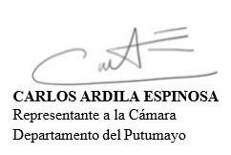

**JORGE ANDRES CANCIMANCE LOPEZ**

Representante a la Cámara

Circunscripción Putumayo



**JHON JAIRO BERRIO LÓPEZ MONICA KARINA BOCANEGRA PANTOJA**

Representante Departamento de Antioquia Representante por el Amazonas

Congreso de la República de Colombia





**GERSON LISIMACO MONTAÑO ARIZALA GILMA DÍAZ ARIAS**

Representante a la Cámara Representante a la Cámara

CITREP-10 Sur Nariño Departamento del Caquetá



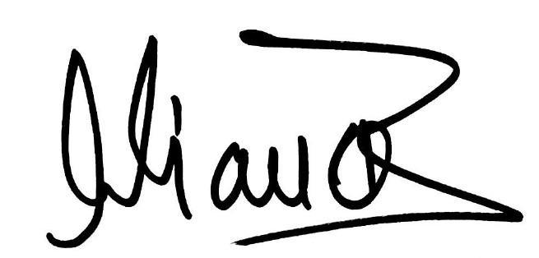

**LILIANA RODRÍGUEZ VALENCIA WILLIAM FERNEY ALJURE MARTÍNEZ**

Representante a la Cámara Representante a la Cámara

Departamento de Cundinamarca Meta - Guavire

CITREP N° 7

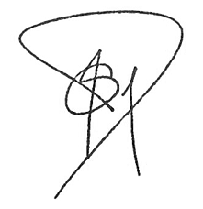

**ERIKA TATIANA SÁNCHEZ PINTO DIÓGENES QUINTERO AMAYA**

Representante a la Cámara Representante a la Cámara

Departamento de Santander Catatumbo

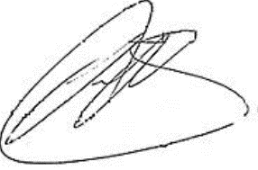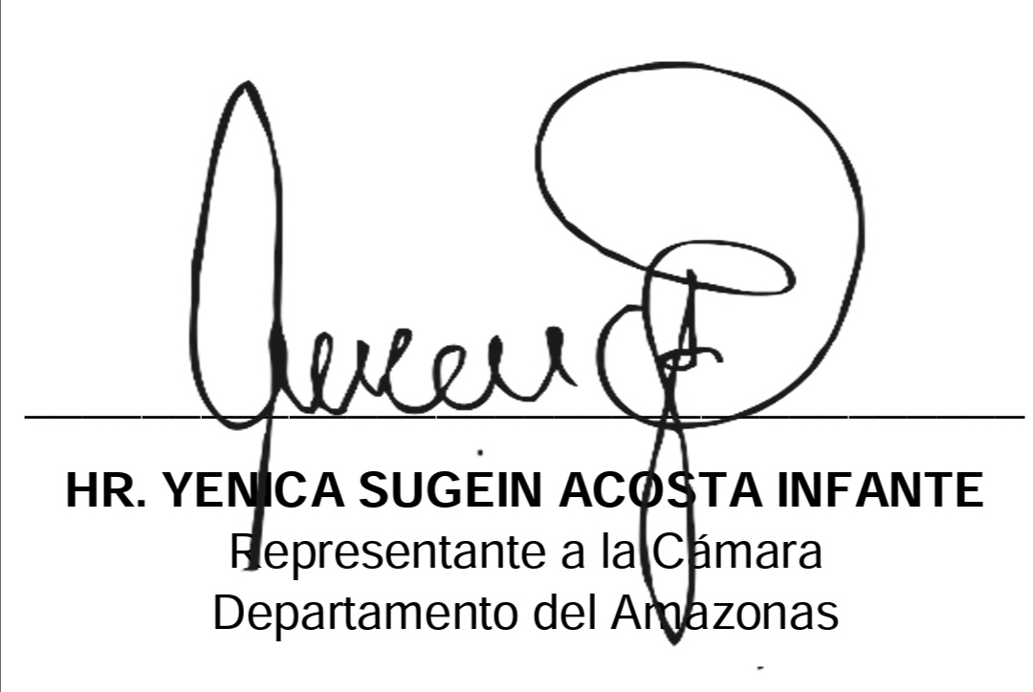

**JHON FREDY NUÑEZ RAMOS**

Representante a la Cámara

CITREP 5 Caquetá - Huila

****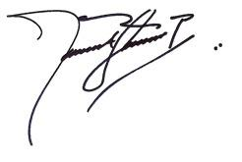

**ANIBAL HOYOS FRANCO JULIO ROBERTO SALAZAR PERDOMO**

Representante a la Cámara Representante a la Cámara

Departamento de Risaralda Departamento de Cundinamarca





**JAIRO REINALDO CALA SUAREZ HAIVER RINCÓN GUTIÉRREZ**

Representante a la Cámara Santander Representante a la Cámara Partido Comunes Citrep 15, Tolima

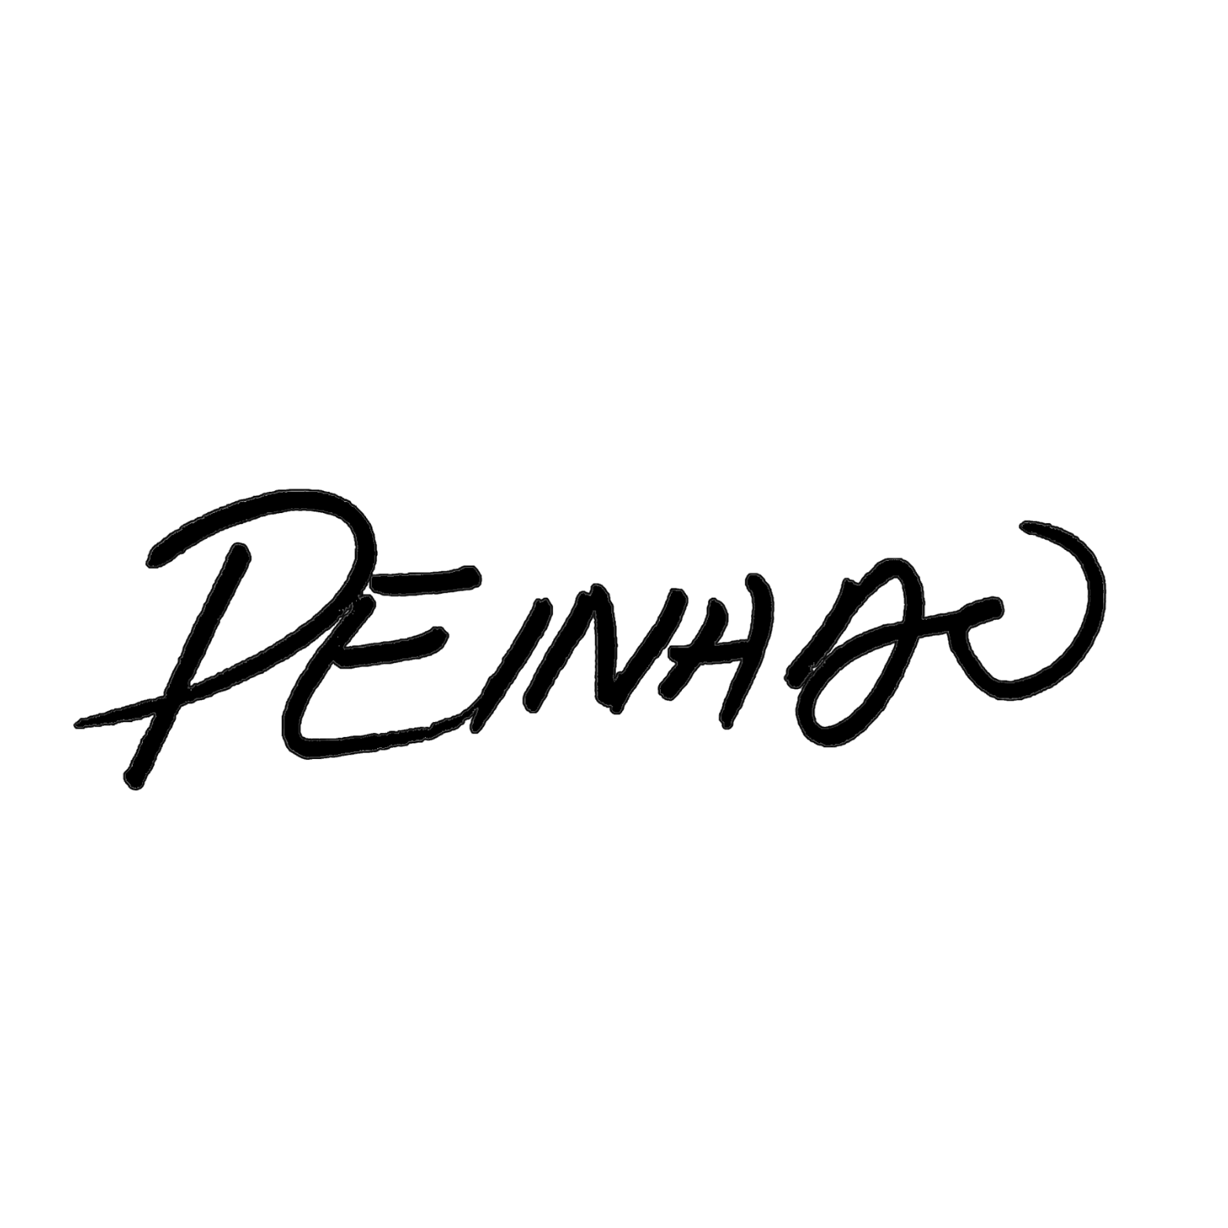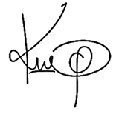

**JULIÁN PEINADO RAMÍREZ KAREN MANRIQUE OLARTE**

**Representante a la Cámara Representante a la Cámara**

**Departamento de Antioquia CITREP 2, ARAUCA**

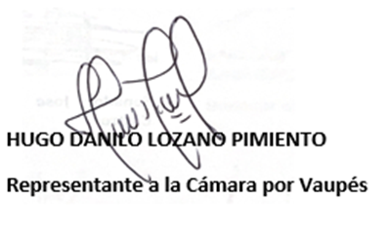



**PEDRO GARCIA OSPINA**

Representante a la Cámara

COMUNES – PACTO HISTÓRICO

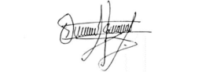

**ORLANDO CASTILLO ADVINCULA**

**Representante a la Cámara**

**CITREP 9 – Pacífico medio**

**EXPOSICIÓN DE MOTIVOS**

1. **Antecedentes históricos**

El Municipio de Puerto Leguízamo está situado al sur del Departamento del Putumayo, en el corazón de la región amazónica, limitando con Ecuador y Perú, a orillas del Río Putumayo, uno de los principales afluentes del Río Amazonas.

El Decreto 963 de 1950 establece por primera vez los límites del municipio de Puerto Leguízamo, adicionando en ese entonces los corregimientos de Puerto Leguízamo, La Tagua y Solano, incorporándose a la intendencia del Caquetá. Años más tarde, el Decreto 131 de 1957 restituyó estos territorios a la Comisaría Especial del Putumayo, finalmente en 1958 por medio de la Resolución 132 se redefinieron los límites del municipio, los cuales siguen vigentes hasta la actualidad

***Resolución 132 de 1958:*** *“Leguizamo.- Circunscrito por los siguientes linderos: Desde la desembocadura del río Piñuña Blanco en el río Putumayo en su margen izquierda aguas abajo siguiendo el límite internacional con las Repúblicas del Ecuador y Perú hasta encontrar el punto denominado El Refugio sobre el río Putumayo; de este sitio en línea recta Sur Norte hasta encontrar la desembocadura del río Nasaya sobre el Caquetá; río Caquetá aguas arriba por su margen derecha hasta encontrar la desembocadura del río Orteguaza; de este sitio línea recta hasta encontrar la desembocadura del río Curilla en el Mecaya; de este sitio línea recta hasta encontrar la desembocadura del río Piñuña Blanca, punto de partida”.*

Como punto de partida el municipio de Puerto Leguízamo fue fundado el 22 de enero del año 1920, de hecho, el primer nombre que recibió Puerto Leguízamo fue la “Perdis”, posteriormente “Caucaya”, y años más tarde, le fue otorgado el nombre de “Leguízamo”, en honor a la valentía coraje, entrega y amor a la patria del soldado del Ejército “Cándido Leguízamo Bonilla”, quien dejó una gran enseñanza para la historia mediante su ejemplo y virtudes del combatiente colombiano.

En cuanto al desarrollo económico del municipio, La principal fuente de economía de Puerto Leguízamo es la ganadería, seguida la agricultura, la pesca y la minería, además, el sector primario está representado por actividades agrícolas entre las que sobresalen los cultivos de productos tradicionales y frutales como Plátano, Yuca, Maíz, Arroz, Caña Panelera, Chontaduro y Piña.

Puerto Leguízamo es el municipio más grande del departamento del Putumayo, cuenta con una extensión territorial de 10.870 km²[1], representando el 42.9% del territorio del departamento, esto se ve reflejado en la gran diversidad étnica y la presencia de biodiversidad, entre las cuales se encuentra el Parque Nacional Natural de La Paya, este cuenta con una gran riqueza de biodiversidad en Flora y Fauna, un auténtico paraíso para los amantes del ecoturismo, en el que se puede encontrar delfines rosados, variedad en especies de monos, loros, papagayos, la danta, el tigre mariposa, boas, así como gran variedad de peces de agua dulce y de otras especies animales.

Ahora bien, el desarrollo económico del municipio se ha visto afectado por la limitación de su acceso, en cuanto a sus vías de comunicación terrestres, no cuenta con ninguna vía terrestre, debido a que su mayoría de vías de acceso son fluviales, entendiendo que Puerto Leguízamo es un puerto sobre el río Putumayo y que dentro de su territorio se encuentra también el río Caquetá, es por ello que usa la navegabilidad de estos ríos como medio de transporte de carga y de pasajeros hacía Puerto Asís, el cual está situado a aproximadamente 400 kilómetros y hacía Florencia, la capital del departamento de Caquetá, teniendo empresas que prestan servicio regular por medio de lanchas rápidas.

**PUERTO LEGUIZAMO COMO MUNICIPIO PEDET**

A través del **DECRETO 893 DE 2017 “Por el cual se crean los Programas de Desarrollo con Enfoque Territorial -PDET”** se creanlos Programas de Desarrollo con Enfoque Territorial (PDET), los cuales son un instrumento de planificación y gestión del Gobierno Nacional (A través de la Agencia de Renovación del Territorio- ART) para implementar de manera prioritaria y con mayor celeridad los planes sectoriales y programas en el marco de la Reforma Rural Integral (RRI) y las medidas pertinentes que establece el Acuerdo Final, en articulación con los planes territoriales, en las 16 subregiones que agrupan los 170 municipios priorizados, y asegurar así su transformación integral.

**ARTÍCULO 1°. Objeto.** Créanse los Programas de Desarrollo con Enfoque Territorial (PDET) como un instrumento de planificación y gestión para implementar de manera prioritaria los planes sectoriales y programas en el marco de la Reforma Rural Integral (RRI) y las medidas pertinentes que establece el Acuerdo Final, en articulación con los planes territoriales, en los municipios priorizados en el presente Decreto de conformidad con los criterios establecidos en el Acuerdo Final.

Los PDET se formularán por una sola vez y tendrán una vigencia de diez (10) años. Serán coordinados por la Agencia de Renovación del Territorio (ART), en ejercicio de las funciones que le son propias, de conformidad con lo dispuesto en el Decreto Ley 2366 de 2015, modificado por el Decreto Ley 2096 de 2016.

**ARTÍCULO 3°. Cobertura Geográfica.** Se desarrollarán 16 PDET, en 170 municipios, puntualmente para el Departamento del Putumayo, distribuidos, así:

|  |  |  |
| --- | --- | --- |
| PUTUMAYO | 86001 | MOCOA |
| 86320 | ORITO |
| 86568 | PUERTO ASÍS |
| 86569 | PUERTO CAICEDO |
| 86571 | PUERTO GUZMÁN |
| 86573 | PUERTO LEGUÍZAMO |
| 86757 | SAN MIGUEL |
| 86865 | VALLE DEL GUAMUEZ |
| 86885 | VILLA GARZÓN |

**Fuente: Decreto Ley 893 de 2017 [2]**

En relación con lo anterior, Puerto Leguízamo se encuentra caracterizado como municipio PDET, debido a que existe un contexto marcado de conflicto armado, siendo una zona afectada por la violencia. La presencia de grupos ilegales y la historia de desplazamiento forzado han dejado huellas profundas en su tejido social que no han podido ser superadas a través del tiempo, lo que se refleja en altos niveles de pobreza y desigualdad. Los PDET buscan abordar estas carencias, promoviendo el desarrollo integral en regiones que han sido históricamente marginadas.

En ese sentido, el municipio ha necesitado un fortalecimiento en su capacidad institucional y la gobernanza local, que se promueva la participación ciudadana en la toma de decisiones y asegurando que las comunidades sean parte activa de su propio desarrollo, y al mismo tiempo presenta oportunidades significativas para un desarrollo sostenible e inclusivo, alineado con los objetivos del Acuerdo de Paz y las necesidades de sus habitantes.

Ahora bien, el Acuerdo Final firmado el 24 de noviembre de 2016 con el grupo armado FARC-EP para la Terminación del Conflicto y la Construcción de una Paz Estable y Duradera (en adelante el Acuerdo Final).” Establece un marco para la construcción de una paz estable y duradera en Colombia, centrándose en seis ejes temáticos clave, entre ellos la Reforma Rural Integral (RRI). Esta reforma busca transformar el campo colombiano y mejorar las condiciones de vida de la población rural, priorizando los territorios más afectados por el conflicto. Por lo que, a través de los Programas de Desarrollo con Enfoque Territorial (PDET), se busca implementar planes de desarrollo que fortalezcan la economía campesina, integren regiones olvidadas y promuevan la reconciliación. Los PDET son una herramienta esencial para garantizar que las políticas de desarrollo se alineen con las necesidades de las comunidades y contribuyan a la construcción de una paz sostenible, permitiendo un acceso equitativo a recursos y oportunidades en el ámbito rural. En consecuencia y concretamente, el Acuerdo de Paz expresa lo siguiente:

El Acuerdo Final desarrolla seis ejes temáticos relacionados con los siguientes temas i) Reforma Rural Integral: hacia un nuevo campo colombiano; ii) Participación Política: Apertura democrática para construir la paz; iii) Fin del Conflicto; iv) Solución al Problema de las Drogas Ilícitas; v) Acuerdo sobre las Víctimas del Conflicto; y vi) Mecanismos de implementación y verificación del cumplimiento del Acuerdo.

Que en el marco del Acuerdo Final, la Reforma Rural Integral (en adelante RRI) busca sentar las bases para la transformación estructural del campo, crear condiciones de bienestar para la población rural y de esa manera, contribuir a la

construcción de una paz estable y duradera. En ese sentido, la RRI es de aplicación universal y su ejecución prioriza los territorios más afectados por el conflicto, la miseria y el abandono, a través de **Programas de Desarrollo con Enfoque Territorial (en adelante PDET),** como instrumentos de reconciliación en el que todos sus actores trabajan en la construcción del bien supremo de la paz, derecho y deber de obligatorio cumplimiento.

De conformidad con el punto 1.2 del Acuerdo Final, el objetivo de los **PDET** es “lograr la transformación estructural del campo y el ámbito rural, y un relacionamiento equitativo entre el campo y la ciudad, de manera que se asegure:

1. El bienestar y el buen vivir de la población en zonas rurales - niños y niñas, hombres y mujeres - haciendo efectivos sus derechos políticos, económicos, sociales y culturales, y revirtiendo los efectos de la miseria y el conflicto.

2. El desarrollo de la economía campesina y familiar (cooperativa, mutual, comunal, microempresarial y asociativa, solidaria) y de formas propias de producción de [los pueblos, comunidades y grupos étnicos], mediante el acceso integral a la tierra y a bienes y servicios productivos y sociales. Los PDET intervendrán con igual énfasis en los espacios interétnicos e interculturales para que avancen efectivamente hacia el desarrollo y la convivencia armónica.

3. El desarrollo y la integración de las regiones abandonadas y golpeadas por el conflicto, implementando inversiones públicas progresivas, concertadas con las comunidades, con el fin de lograr la convergencia entre la calidad de vida rural y urbana, y fortalecer los encadenamientos entre la ciudad y el campo.

4. Hacer del campo colombiano un escenario de reconciliación en el que todos y todas trabajan alrededor de un propósito común, que es la construcción del bien supremo de la paz, derecho y deber de obligatorio cumplimiento.” (*Decreto Ley 893 De 2017 - Gestor Normativo*, 2017)[3].

La pertenencia a la categoría de municipio PDET implica una serie de beneficios para su desarrollo, como la implementación de planes específicos para la reconstrucción social, económica y política, con énfasis en infraestructura, empleo, educación y salud. Estos municipios reciben inversiones significativas del Estado en proyectos de infraestructura, seguridad, justicia y desarrollo económico, promoviendo la economía local. Además, los PDET garantizan los derechos de las víctimas del conflicto, promoviendo la reparación integral y la restitución de tierras. Lo que lleva a fortalecer la presencia del Estado en regiones históricamente marginadas, favorecer la reconciliación y promover la convivencia pacífica entre las comunidades.

De modo que, la importancia de que Puerto Leguízamo sea un municipio PDET radica en su potencial para transformar la realidad de la región a través de un enfoque integral de desarrollo que aborda las consecuencias del conflicto armado. Esta designación permite la implementación de programas y proyectos que atienden las necesidades específicas de la población, desde infraestructura básica hasta oportunidades de empleo y educación, lo cual es vital en un área donde la pobreza y la marginación son comunes. Además, al fomentar la participación activa de las comunidades en la planificación y ejecución de estas iniciativas, se fortalece la gobernanza local y se promueve la cohesión social. La inclusión de Puerto Leguízamo en este programa también asegura un canal de comunicación y colaboración con el Estado, facilitando el acceso a recursos y financiamiento que pueden ser determinantes para el desarrollo sostenible de la región. En resumen, ser un municipio PDET ofrece una oportunidad única para revitalizar el territorio y construir un futuro más justo y próspero para sus habitantes.

**DEPARTAMENTO Y EL MUNICIPIO, RELACIÓN DE LOS CULTIVOS ILÍCITOS CON LA PERMANENCIA DEL CONFLICTO EN EL MUNICIPIO.**

El Departamento de Putumayo ha sido históricamente una región clave en el contexto del conflicto armado y la presencia de cultivos ilícitos en Colombia. La relación entre los cultivos de coca, la violencia y la persistencia del conflicto en Putumayo es compleja y multifacética. Por lo que, el uso tradicional de estos cultivos afecta a la región y se vincula con la permanencia del conflicto en la región.

**Uso Tradicional de los Cultivos Ilícitos en Putumayo.**

En Putumayo, como en otras regiones de Colombia, los cultivos ilícitos de coca han sido históricamente utilizados como una fuente principal de ingresos para muchas comunidades rurales. Estos cultivos suelen ser una alternativa cuando los campesinos enfrentan la falta de acceso a mercados legales o recursos para mejorar sus condiciones de vida. A lo largo de los años, diversas dinámicas han influido en el auge de la coca en el territorio:

* **Economía informal y de subsistencia:** Los campesinos en Putumayo han cultivado coca debido a la rentabilidad inmediata que ofrece en comparación con cultivos legales como el café, maíz o arroz. La coca se adapta bien a las condiciones geográficas de la región y se puede cultivar en terrenos difíciles, lo que la convierte en una opción viable para muchas familias.
* **Presencia de actores armados:** Las organizaciones armadas ilegales, como las guerrillas de las FARC y otros grupos armados, han controlado y protegido las zonas de cultivo, pues la producción de coca es una fuente importante de financiamiento. Las estructuras ilegales han proporcionado insumos y compradores a los campesinos, a cambio de apoyo político o logístico, lo que genera una fuerte dependencia de los cultivos ilícitos.
* **Narcotráfico**: Putumayo es una de las principales zonas de producción de coca en Colombia, y su ubicación geográfica cerca de las fronteras con Ecuador y Perú la convierte en un punto estratégico para el tráfico de drogas hacia otros mercados internacionales, especialmente hacia Estados Unidos y Europa. Esto alimenta aún más la persistencia de los cultivos ilícitos en la región.

**Afectaciones del Cultivo de Coca en Putumayo**

El cultivo de coca ha generado una serie de afectaciones sociales, económicas y ambientales en la región:

1. **Violencia y desplazamiento forzado:** Los cultivos de coca han estado directamente vinculados a la violencia en Putumayo. La presencia de grupos armados, tanto guerrilleros como paramilitares, ha provocado desplazamientos masivos de comunidades que se ven atrapadas entre los actores armados que luchan por el control de los territorios y las rutas de narcotráfico. La violencia genera un ciclo de inseguridad que afecta a las poblaciones rurales, aumentando el sufrimiento de las víctimas.
2. **Daño ambiental:** El uso de productos químicos para el procesamiento de la coca, así como la deforestación para abrir nuevas áreas de cultivo, ha tenido un impacto devastador en los ecosistemas locales. La región de Putumayo, rica en biodiversidad y bosques, ha visto una degradación acelerada debido a la expansión de los cultivos ilícitos, lo que afecta la fauna y la flora, y pone en peligro los recursos naturales.
3. **Estigmatización social y criminalización:** Las comunidades rurales que dependen de los cultivos de coca son frecuentemente estigmatizadas y criminalizadas. A menudo se les ve como parte del problema del narcotráfico, aunque muchos campesinos están atrapados en un ciclo de pobreza y falta de alternativas viables para subsistir. Esto puede llevar a una falta de apoyo institucional y a una desconexión con las políticas de desarrollo y restitución de tierras.

**Relación con la Permanencia del Conflicto**

La permanencia del conflicto armado en Putumayo está estrechamente relacionada con la presencia de cultivos ilícitos. La coca no solo es un medio de subsistencia para muchos, sino también una fuente de financiación para los actores armados que han operado en la región. Esta relación ha generado un círculo vicioso:

* **Financiamiento de actores armados ilegales:** Los grupos guerrilleros, como las FARC (que tuvieron una fuerte presencia en la región antes de la firma del acuerdo de paz), y otros actores ilegales, han financiado sus actividades a través del narcotráfico, alimentado por los cultivos ilícitos. Esto ha permitido la perpetuación del conflicto armado, ya que la coca ha sido un recurso clave para los actores ilegales.
* **Falta de alternativas económicas:** La ausencia de alternativas económicas viables ha mantenido a muchas comunidades rurales dependientes de la producción de coca. Esto ha dificultado los esfuerzos para erradicar los cultivos ilícitos, pues los programas de sustitución de cultivos no siempre han sido efectivos debido a la falta de infraestructura, asistencia estatal, y la presión de actores armados.
* **Debilidad institucional y presencia del Estado:** La presencia limitada del Estado en zonas rurales de Putumayo ha sido otro factor que contribuye a la persistencia de los cultivos ilícitos y la violencia. La falta de acceso a servicios básicos, educación, salud, y la imposibilidad de implementar proyectos productivos sostenibles ha permitido que los cultivos de coca sigan siendo una de las pocas opciones económicas.

Por consiguiente, la relación entre estos cultivos y la permanencia del conflicto es significativa. Por un lado, el narcotráfico ha alimentado la violencia y la confrontación entre grupos armados, ya que el control de estas tierras y la producción de drogas son fundamentales para financiar sus operaciones. Por otro lado, los agricultores, atrapados en esta dinámica, a menudo se ven obligados a sembrar cultivos ilícitos como única opción viable para sobrevivir, perpetuando así el ciclo de conflicto y violencia.

**Enfoques de Solución en el Contexto del Acuerdo de Paz**

El Acuerdo de Paz firmado entre el gobierno colombiano y las FARC en 2016 propone un enfoque integral para abordar el problema de los cultivos ilícitos y su relación con la violencia. A través de los Programas de Desarrollo con Enfoque Territorial (PDET) y la Reforma Rural Integral (RRI), el Estado busca mejorar las condiciones de vida en las zonas rurales de Putumayo y otras regiones afectadas por el conflicto, con un enfoque en:

* La sustitución de cultivos ilícitos por cultivos legales, pero también promoviendo el acceso a mercados y apoyando la infraestructura para el desarrollo rural.
* El fortalecimiento de la presencia del Estado en el territorio para garantizar seguridad, justicia y acceso a derechos fundamentales para las comunidades.
* La reconciliación y el apoyo a la reintegración de excombatientes de las FARC y otros actores armados, contribuyendo a la pacificación de la región.

En conclusión, la relación entre los cultivos ilícitos en Putumayo y la permanencia del conflicto armado es profunda y multidimensional. A través de un enfoque integral que combine desarrollo rural, justicia, y seguridad, el Acuerdo de Paz busca romper el ciclo de violencia y pobreza que ha caracterizado a esta región durante décadas.

1. **Caracterización de la población**

**Demografía:**

**Población total: 32.718**

Los presentes datos fueron recolectados por el Departamento Nacional de Planeación utilizando fuentes oficiales que, en su mayoría, se recogen a partir de registros administrativos. El siguiente gráfico es una proyección para el año 2024 de población con base en el Censo del 2018.

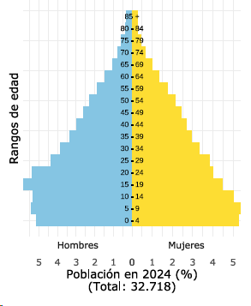

**Fuente: DANE - Proyecciones de población con base en el Censo de 2018**

**-Poblacion desagregada por sexo y por área**

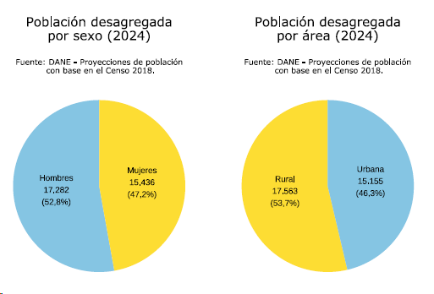

**Fuente: DANE - Proyecciones de población con base en el Censo de 2018**

**Composición étnica y cultural:**

La población étnica de Puerto Leguízamo es diversa y multicultural, reflejando la riqueza cultural y étnica de Colombia. Algunas de las principales características de la población étnica en Puerto Leguízamo incluyen:

**1. Población Indígena:** Puerto Leguízamo es hogar de varias comunidades indígenas, como los Huitotos, los Ingas, los Kamentsá, entre otros. Estas comunidades mantienen sus tradiciones, idiomas y prácticas culturales ancestrales. Su presencia en la región es fundamental para la diversidad cultural y étnica de Puerto Leguízamo.

**2. Población Afrodescendiente:** También hay una población significativa de afrodescendientes en Puerto Leguízamo, cuyas raíces se remontan a la época de la colonización y la esclavitud en la región. Estas comunidades han contribuido a la

riqueza cultural y étnica de la zona, con sus propias tradiciones, por ejemplo en la música, danzas y creencias.

**3. Población Mestiza:** Además de las comunidades indígenas y afrodescendientes, Puerto Leguízamo cuenta con una población mestiza, resultado del mestizaje entre colonizadores españoles y poblaciones indígenas y africanas. Esta población mestiza contribuye a la diversidad étnica y cultural de la región.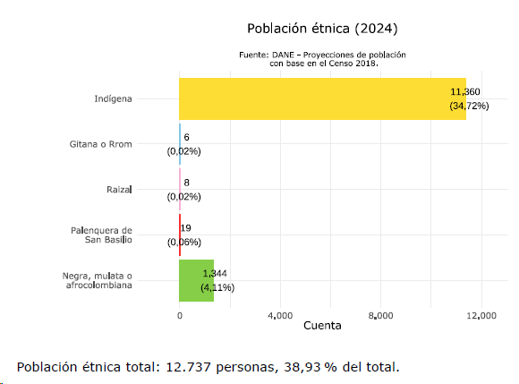

En resumen, la población étnica de Puerto Leguízamo es una mezcla vibrante de indígenas, afrodescendientes y mestizos que contribuyen a la riqueza cultural y étnica de la región. Su presencia y participación activa en la vida cotidiana del municipio son fundamentales para su identidad y su desarrollo social, económico y cultural.

**Fuente: DANE - Proyecciones de población con base en el Censo de 2018**

**MARCO NORMATIVO**

* **Constitucional**

De conformidad con lo previsto en artículo 2° de la Constitución Política, *“son fines esenciales del Estado: servir a la comunidad, promover la prosperidad general y garantizar la efectividad de los principios, derechos y deberes consagrados en la Constitución”.*

De igual forma, mediante el artículo 337° superior se reza que la Ley podrá establecer para las zonas de frontera, terrestres y marítimas, normas especiales en materias económicas (sic) y sociales tendientes a promover su desarrollo.

**JUSTIFICACIÓN**

El presente proyecto de ley presentado a consideración del Honorable Congreso de la República pretende garantizar la promoción y el desarrollo económico y social de los habitantes del Municipio de Leguízamo en el Departamento de Putumayo, por lo cual tendrá un régimen especial, considerando sus condiciones sociodemográficas, pues aquellas tienen características particulares, como dificultades de acceso terrestre, además el transporte en el área del Plan presenta características de irregularidad, inseguridad y altos costos, pues la construcción y mantenimiento de vías es difícil y costosa debido a las características fisiográficas y geológicas y a las condiciones climáticas, de hecho, la única vía transitable es la carretera Puerto Leguízamo (río Putumayo)-La Tagua (río Caquetá) en territorio colombiano, con una extensión aproximada de 25 km y un ancho de 2,50 m.

Por otro lado, el transporte fluvial, en cambio, es el que mejor se adapta a las condiciones del área, dada la presencia de numerosos ríos navegables, aunque el mismo se ve afectado durante el verano por el descenso de los niveles de agua. No obstante, presenta la dificultad de que obliga a hacer grandes rodeos para transitar y entrelazar sitios geográficamente cercanos.

Finalmente, el transporte aéreo constituye un complemento importante al transporte fluvial y, aunque es costoso para la movilización de pasajeros y carga, permite el mantenimiento de servicios a lugares inaccesibles y el movimiento de algunas mercancías que no pueden ser transportadas por vía fluvial. Cabe destacar la irregularidad en los vuelos; pues Puerto Leguízamo cuenta con un aeropuerto clase D con una pista de 1.200 m de largo por 25 m de ancho. Este aeropuerto cuenta con los servicios de la aerolínea Satena, con vuelos los días lunes, martes, jueves y sábado. La inseguridad e incomodidad para los pasajeros por las deficientes ayudas de navegación; infraestructura aeroportuaria inadecuada que se ve frecuentemente agravada por las difíciles condiciones meteorológicas y altos costos en la operación aérea, que se refleja en el sobre costo de los insumos y el sobreprecio de los productos básicos.

En consecuencia de ello, el departamento de Putumayo, y especialmente el Municipio de Leguízamo, presenta un atraso notorio en materia de vías de comunicación, por lo cual la conexión intermunicipal y la conexión con el resto del país es prácticamente inexistente lo que deriva en la necesidad de hacer desplazamientos vía aérea o fluvial.

Además, el municipio de Puerto Leguízamo presenta características geográficas y culturales únicas que lo convierten en un punto estratégico para el comercio en la región amazónica, favoreciendo tanto el mercado local como las posibilidades de reexportación a países vecinos como Perú. Según datos del DANE (Departamento Administrativo Nacional de Estadística) y el Ministerio de Comercio, Industria y Turismo, el Putumayo es una región con un alto potencial agropecuario y de recursos naturales, pero con limitadas infraestructuras comerciales que dificultan su integración al mercado nacional. Crear un régimen de Puerto Libre en esta zona permitiría a los habitantes de Puerto Leguízamo acceder a productos a precios más competitivos, además de fomentar la exportación de sus propios productos agrícolas y artesanales a otras partes del país y el mundo.

Es por ello, que el municipio de Puerto Leguízamo debe ser declarado como Puerto Libre debido a las condiciones particulares que presenta su geografía, economía y situación social. Al ser un territorio estratégico en la región sur de Colombia, cercano a la frontera con Perú y con acceso al río Putumayo, el municipio enfrenta desafíos significativos relacionados con la conectividad y el desarrollo económico. La implementación de un régimen de Puerto Libre en Puerto Leguízamo sería un mecanismo crucial para fomentar el intercambio comercial, aumentar el flujo de mercancías lícitas y servicios, y permitir la creación de condiciones más favorables para el crecimiento de la economía local. Según la Ley 127 de 1959, que declara como Puerto Libre a San Andrés y Providencia, los territorios que carecen de acceso a mercados nacionales e internacionales, como es el caso de Puerto Leguízamo, requieren incentivos especiales para dinamizar su economía. Esta categoría permitiría la libre importación de productos, sin los costos asociados a los derechos de aduana, lo que a su vez impulsaría la creación de empleos, el desarrollo de infraestructuras comerciales y la mejora de la calidad de vida de sus habitantes.

**POTENCIALES CONFLICTOS DE INTERÉS**

Según lo establecido en el artículo 3 de la Ley 2003 de 2019, corresponde al ponente de un Proyecto de Ley enunciar las posibles circunstancias en las que se podría incurrir en conflicto de interés por parte de los congresistas que participen de la discusión y votación del Proyecto de Ley. En ese sentido, señala el artículo 1o de la Ley 2003 de 2019 lo siguiente:

ARTÍCULO 1° El artículo 286 de la Ley 5 de 1992 quedará así:

ARTÍCULO 286. Régimen de conflicto de interés de los congresistas. Todos los congresistas deberán declarar los conflictos de intereses que pudieran surgir en el ejercicio de sus funciones.

Se entiende como conflicto de interés una situación donde la discusión o votación de un proyecto de ley o acto legislativo o artículo, pueda resultar en un beneficio particular, actual y directo a favor del congresista.

a) Beneficio particular: aquel que otorga un privilegio o genera ganancias o crea indemnizaciones económicas o elimina obligaciones a favor del congresista de las que no gozan el resto de los ciudadanos. Modifique normas que afecten

investigaciones penales, disciplinarias, fiscales o administrativas a las que se encuentre formalmente vinculado.

b) Beneficio actual: aquel que efectivamente se configura en las circunstancias presentes y existentes al momento en el que el congresista participa de la decisión

c) Beneficio directo: aquel que se produzca de forma específica respecto del congresista, de su cónyuge, compañero o compañera permanente, o parientes dentro del segundo grado de consanguinidad, segundo de afinidad o primero civil.

Atendiendo el anterior apartado legal, se considera que en el caso del presente Proyecto de Ley no existen circunstancias que eventualmente puedan generar un conflicto de interés por parte de los congresistas que participen de la discusión y votación. Lo anterior, entendiendo que el carácter de lo propuesto por la iniciativa legislativa resulta en un efecto general.

**REFERENCIAS BIBLIOGRÁFICAS**

Constitución Política de Colombia de 1991: <https://www.suin-juriscol.gov.co/viewDocument.asp?ruta=Constitucion/1687988>

Decreto Ley 892 de 2017, Función Publica: <https://www.funcionpublica.gov.co/eva/gestornormativo/norma.php?i=81856>.

Acuerdo N° 09, del 22 de junio de 2004: Plan de Ordenamiento Territorial de Leguízamo, Archivo Consejo Municipal.

Plan de Desarrollo Municipal: Leguizamo Sostenible, Biodiverso y Multicultural 2024-2027: <https://puertoleguizamoputumayo.micolombiadigital.gov.co/sites/puertoleguizamoputumayo/content/files/000529/26441_plan-de-desarrollo--puerto-leguizamo1_compressed.pdf>.

Decreto 963 de 1950: <https://es.scribd.com/document/473205799/Decreto-963-de-1950-marzo-14-Crea-Intend-Caqueta>



De los Honorables Congresistas,



**JHON FREDI VALENCIA CAICEDO**

Representante a la Cámara

Circunscripción Transitoria Especial de Paz No. 11





**JOHN JAIRO GONZÁLEZ AGUDELO JORGE CANCIMANCE LOPEZ**

Representante a la Cámara Representante a la Cámara

Curul de Paz No. 3 Antioquia Circunscripción Putumayo





**JHON JAIRO BERRIO LÓPEZ GILA DÍAZ ARIAZ**

Representante por el Departamento de Antioquia Representante a la Cámara

Congreso de la República de Colombia Departamento del Caquetá





**LILIANA RODRÍGUEZ VALENCIA**

Representante a la Cámara

Departamento de Cundinamarca



**GERSON LISIMACO MONTAÑO ARIZALA ORLANDO CASTILLO ADVINCULA**

Representante a la Cámara Representante a la Cámara

CITREP-10 Sur Nariño Citrep 9, Pacífico Medio



**WILLIAN FERNEY ALJURE MARTÍNEZ DIÓGENES QUINTERO AMAYA**

**Representante a la cámara Representante a la Cámara**

**Meta - Guaviare Catatumbo**

**CITREP No 7**



|  |
| --- |
| https://lh6.googleusercontent.com/pRRWZwGFizQjhdPSF_4qeiS2HPxDk22W4XtPtQwRM5UhLjFyPPQczuYLXohvEYOlpfOgQYnKrC-67eeOZIvVEsEb3LRygRdgQQ3uDg3MvFx0FWx4bKItijn6JvYzLhMo7EgutC8pp1l6  **DAVID ALEJANDRO TORO RAMÍREZ ERIKA TATIANA SÁNCHEZ PINTO**  **Representante a la Cámara por Antioquia Representante a la Cámara**  **Pacto Histórico Departamento de Santander** |





**JHON FREDY NUÑEZ RAMOS ANIBAL HOYOS FRANCO**

**Representante a la Cámara Representante a la Cámara**

**CITREP 5 Caquetá - Huila Departamento Risaralda**





**JAIRO REINALDO CALA SUAREZ Karen Astrith Manrique Olarte**

Representante a la Cámara Santander Representante a la Cámara **Partido Comunes CITREP 2 – Arauca**



**PEDRO BARACUTAO GARCIA OSPINA JULIÁN PEINADO RAMÍREZ**

Representante a la Cámara  Representante a la Cámara

**Pacto Histórico - COMUNES Departamento de Antioquia**





**HAIVER RINCÓN GUTIÉRREZ**

Representante a la Cámara

Citrep 15, Tolima



**JULIO ROBERTO SALAZAR PERDOMO**

**REPRESENTANTE A LA CÁMARA**

**DEPARTAMENTO DE CUNDINAMARCA Departamento del Cesar**

1. Corpoamazonia, Región del Putumayo: <https://www.corpoamazonia.gov.co/region/putumayo/municipios/Ptyo_leguizamo.html#:~:text=Este%20Municipio%20cuenta%20con%20un,7%20km2%20constituidos%20en%20los>
2. Decreto Ley 893 de 2017 - Gestor Normativo. (2017, May 28). Función Pública. Retrieved November 28, 2024, from <https://www.funcionpublica.gov.co/eva/gestornormativo/norma.php?i=81856>
3. Decreto Ley 893 de 2017, Función Pública: <https://www.funcionpublica.gov.co/eva/gestornormativo/norma.php?i=81856>